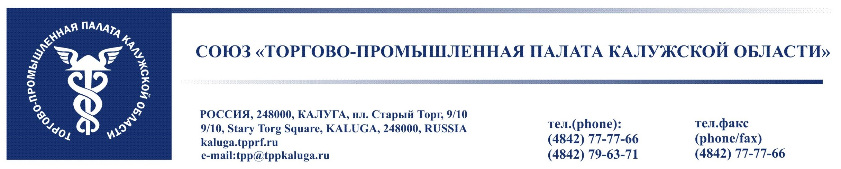

Исх. № 00-377-С от 27.09.2019 г.
Руководителю предприятия

11 октября 2019 года
приглашаем руководителей и профильных специалистов
компаний малого и среднего бизнеса принять участие в работе обучающего семинара
для поставщиков товаров/услуг

«ФЕДЕРАЛЬНЫЕ ЗАКОНЫ, РЕГУЛИРУЮЩИЕ ЗАКУПОЧНУЮ ДЕЯТЕЛЬНОСТЬ
№ 44-ФЗ И 223-ФЗ: ПРАКТИКА И ПРИМЕНЕНИЕ В 2019 ГОДУ»

Мероприятие проводится в рамках реализации национального проекта «Малое и среднее предпринимательство и поддержка индивидуальной предпринимательской инициативы»
Организаторы: ГАУ КО «Агентство развития бизнеса», Торгово-промышленная палата
Калужской области.
Эксперты:
Григорян Татевик Рустамовна - сертифицированный специалист в сфере закупок (удостоверение о повышении квалификации от октября 2018 года), заместитель директора государственного казенного учреждения Калужской области «Центр обеспечения «ОКА», заместитель председателя общественного совета при министерстве конкурентной политики Калужской области.
Спиридонова Елена Петровна - правое сопровождение по 44-ФЗ и 223-ФЗ, опыт торгов и защиты интересов поставщика 7 лет, экспертиза документации, Почетная грамота министерства финансов Тульской области за развитие контрактной системы, юрист, член Комитета ТПП РФ по закупкам, начальник организационного отдела Тульской торгово-промышленной палаты (формат видеосвязи)
Анюшина Дарья Сергеевна – региональный представитель ЗАО «Сбербанк-АСТ» в Калужской области (участие на согласовании).
ПРОГРАММА
11.00-13.30
УЧАСТИЕ СМСП В ЗАКУПКАХ ПО 44-ФЗ:

I. Основы государственных и муниципальных закупок:
1. Основные понятия в сфере закупок: понятие системы закупок, его участники
2. Система государственных и муниципальных закупок в Калужской области
3.Преференции в сфере закупок для субъектов малого предпринимательства
II. Способы определения поставщика:
1. Как выбрать процедуру для участия в закупках
2. Как подать заявку на участие в закупке
III. Особенности государственного и муниципального контракта
1. Обязательные условия контракта
2. Порядок исполнения контракта, в том числе приемка, экспертиза и оплата
IV. Способы защиты прав участников закупок
1. Как подать жалобу на заказчика, комиссию и т.д.
2. Типичные ошибки заказчиков.

13.30-14.00 КОФЕ-БРЕЙК

14.00-16.00
ФЕДЕРАЛЬНЫЙ ЗАКОН №223: ПРАКТИКА РАБОТЫ С ИЗМЕНЕНИЯМИ 2019 ГОДА.

- Правовые основы корпоративных закупок:
- Основные НПА в 223-ФЗ. Взаимосвязь с 44-ФЗ. О Переводе закупок в электронный вид в 2019.
- Положение о закупке: утверждение, содержание, сложные аспекты.
- План закупок: содержание, порядок утверждения и размещения, случаи изменения.
- Отчетность по результатам закупки.
- Способы закупок
- Способы закупок и особенности проведения. Электронные закупки. Аккредитация на ЭТП. Спецсчета.
- Неконкурентные закупки заказчика.
- Требования к предмету закупки, практика указания товарных знаков.
- Требования к форме и оформлению заявки.
- Ошибки поставщиков при участии в закупочных процедурах. Цена с/без НДС.
- Изменение и расторжение договоров.
- О поддержке национального производителя и СМСП.
- Преференции для СМП — ПП РФ № 1352 от 15.11.2017. Изменения 2019.
- ПП РФ о «Приоритете товаров российского происхождения. Механизм реализации. Комиссия по импортозамещению. Практика УФАС.
- Ответственность за нарушения законодательства о закупках.
- Основания и штрафные санкции.
- Реестр недобросовестных поставщиков (РНП): основания внесения
- Процедура обжалования действий/бездействий заказчика.
16.00-17.00
ПРАКТИКА РАБОТЫ НА ЭЛЕКТРОННЫХ ПЛОЩАДКАХ НА ПРИМЕРЕ ЗАО «СБЕРБАНК-АСТ»:
- Анализ типичных ошибок участников электронных процедур и способы их минимизации.
- Полезные сервисы ЗАО «Сбербанк-АСТ» для участников электронных процедур.

Дата: 11 октября 2019 г.
Время: 11:00-17:00
Место: г. Обнинск, ул. Горького, д. 4, 2-й этаж

УЧАСТИЕ БЕСПЛАТНОЕ!
РЕГИСТРАЦИЯ НА СЕМИНАР ОБЯЗАТЕЛЬНА!

Для участия в семинаре необходимо заполнить регистрационную форму и выслать
на электронную почту cfc@tppkaluga.ru или факс: (4842) 56-47-97

Дополнительная информация по тел.: (4842) 79-63-71, 56-47-97
Контактное лицо: Краевский Игорь

ОБРАЩАЕМ ВАШЕ ВНИМАНИЕ, ЧТО В ПРОГРАММЕ МОГУТ БЫТЬ ИЗМЕНЕНИЯ!

